|  |  |  |  |  |
| --- | --- | --- | --- | --- |
|  |  | | |  |
|  | | |
|  | | |
| 方圆ok1 | | | |
|  | **制单机器人产品**    测试报告 | |  |
|  | |
| **文档版本** | **01** |
| **发布日期** | **2020-10-19** |
|  | |
| 重庆超体科技有限公司 | |
|  | | |

|  |
| --- |
| 版权所有 © 重庆超体科技有限公司 2013。 保留一切权利。  非经本公司书面许可，任何单位和个人不得擅自摘抄、复制本文档内容的部分或全部，并不得以任何形式传播。  商标声明  本文档提及的其他所有商标或注册商标，由各自的所有人拥有。  注意  您购买的产品、服务或特性等应受重庆超体科技有限公司商业合同和条款的约束，本文档中描述的全部或部分产品、服务或特性可能不在您的购买或使用范围之内。除非合同另有约定，重庆超体科技有限公司对本文档内容不做任何明示或暗示的声明或保证。  由于产品版本升级或其他原因，本文档内容会不定期进行更新。除非另有约定，本文档仅作为使用指导，本文档中的所有陈述、信息和建议不构成任何明示或暗示的担保。 |

|  |  |
| --- | --- |
| 重庆超体科技有限公司 | |
| 地址： | 重庆市渝北区仙桃街道数据谷东路19号C17-1栋3层 邮编：401220 |
| 网址： | www.superlucy.net |

目录

前 言 iii

1 概述 5

1.1 目的 5

1.2 范围 5

1.3 约束 5

2 项目概述 6

2.1 项目背景 6

2.2 测试目的 6

2.3 测试策略 6

3 测试方案 8

3.1 测试环境 8

3.1.1 测试组网 9

3.1.2 测试资源清单 9

3.2 测试范围 10

4 测试执行 13

4.1 测试人员 13

4.2 测试结果 13

4.2.1 系统管理模块测试 13

4.2.2 客户管理模块测试 14

5 测试总结 15

5.1 测试结果统计 15

5.2 缺陷说明及处理建议 15

5.3 昇腾适配结果 16

5.3.1 使用的昇腾资源及功能列表 16

5.3.2 算法迁移碰到问题及解决办法 16

5.3.3 华为开发工具碰到问题及解决办法 16

5.3.4 其他问题及解决办法 16

5.3.5 昇腾性能测试对比情况 16

5.3.6 对昇腾云服务的意见和建议 16

5.4 测试结论及签字 16

前 言

修改记录

| 文档版本 | 修改说明 | 发布日期 | 作者 | 签发 |
| --- | --- | --- | --- | --- |
| 01 | 第一次发布 | 2020.10.15 |  |  |

目 录

前 言 ii

1 概述 4

1.1 目的 4

1.2 范围 4

1.3 约束 4

2 项目概述 5

2.1 项目背景 5

2.2 测试目的 5

2.3 测试策略 5

3 测试方案 7

3.1 测试环境 7

3.1.1 测试组网 7

3.1.2 测试资源清单 7

3.2 测试范围 9

4 测试执行 10

4.1 测试人员 10

4.2 测试结果 10

4.2.1 XX模块测试 10

4.2.2 XX模块测试 11

5 测试总结 12

5.1 测试结果统计 12

5.2 缺陷说明及处理建议 12

5.3 测试结论及签字 13

# 概述

## 目的

（主要描述产品名称和测试阶段。）

本文档描述了*制单机器人产品解决方案系统验证阶段*的测试报告。

本测试报告，根据实际测试过程和结果，由测试各参与方共同输出并确认，经各方代表签字后生效。

## 范围

本文档包括如下内容：

* 项目概述
* 测试方案（实际测试方案，含测试组网、物料、软件配套及其他约束条件）
* 测试用例执行过程及用例执行结果
* 测试总结
* 测试报告签字

## 约束

无

# 项目概述

## 项目背景

（主要描述产品面对的场景，产品的主要功能，产品解决的问题。）

面向海关报关场景，结合RPA能力，制单机器人产品提供了快速报关功能，功能效果强大。满足客户的制单报关需求，从而有效解决制单繁琐问题。

通过整体架构的设计，为制单机器人产品提供应用整合平台，提供一个可持续发展的产品。

本次测试中，重庆超体科技提供电脑、云服务器等设备，将制单机器人产品部署在华为云平台，对制单机器人产品进行测试。

## 测试目的

（主要描述要测试的目的，包括华为云市场严选商品及严选解决方案验证、海外云市场兼容性验证，安全合规测试等。）

制单机器人产品提供了针对便利化报关场景的制单报关服务。能够完成制单报关任务。本次测试将会验证制单机器人产品的功能。

本次测试为验证测试，将在网页端进行，重点测试上层业务的功能、性能、可靠性等。

## 测试策略

（讲清楚测试的方式策略。）

制单机器人认证测试策略是基于伙伴提供的完整测试报告做主要功能的抽查验证，验证确认伙伴测试报告是否充分、完整；基于《华为云市场安全合规要求(试行版)》完成安全合规性检查；制单机器人解决方案认证需要做充分的测试验证，对全量的测试用例做测试验证，对关键的性能验证测试，完成安全性测试包括安全合规检查。

# 测试方案

## 测试环境

### 测试组网

（描述测试时的组网，环境需部署在华为云上，部署图使用华为云的图标。）

（图标请从以下链接获取：<https://www.huaweicloud.com/service/dsource.html>）

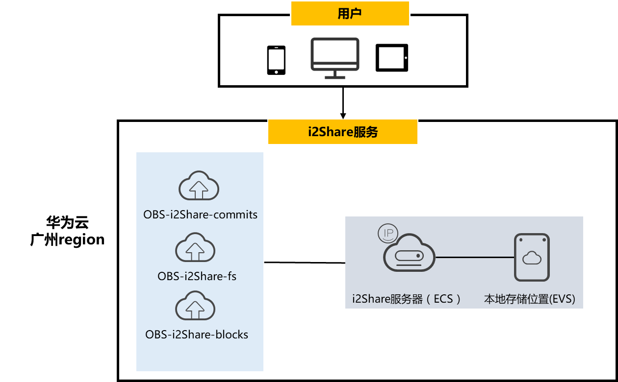

图3.1 测试组网图

### 测试资源清单

（描述测试时用到的ECS、RDS，测试的具体软件等。）

本次测试环境资源清单如下表所示

表3.1-测试环境资源清单

|  | 相关说明 | 数量 | 配置参数 | 备注 |
| --- | --- | --- | --- | --- |
| 制单机器人产品 | Web服务器 |  | 系统版本：windows server 2016、Centos 7.4  处理器s3.xlarge.4 | 4核 | 16GB  硬盘：300G  带宽：10M |  |
| 数据库服务器 |  | 数据库版本：Linux、mysql5.6、PostgreSQL、SQL server、Oracle  处理器s3.xlarge.4 | 4核 | 16GB  硬盘：1T  带宽：10M |  |
| 文件服务器 |  | 系统版本：windows server 2016、 Centos 7.4  处理器s3.xlarge.4 | 4核 | 16GB  硬盘： 2T  带宽：10M |  |
| OBS存储-  （有需求才填写，无请删除） |  |  |  |
| 客户端-PC |  | 操作系统：Windows 10  处理器：Intel Core i7-9750U(1.8GHz/L3 8M)  内存容量：8GB  硬盘容量：512GB  屏幕尺寸：14英寸 |  |

表3.2-软件版本信息

|  |  |
| --- | --- |
| 产品名称 | 版本号 |
|  |  |

## 测试范围

（描述测试范围，产品的主要功能模块和验证项。）

表3.3-测试范围

|  |  |  |  |  |
| --- | --- | --- | --- | --- |
| 序号 | 验证模块 | 验证项 | | 是否通过 |
| 1 | 登录系统平台 | 登录 | | 是 |
| 2 | 系统首页 | 页面布局 | | 是 |
| 3 | 系统管理 | 企业管理 | | 是 |
| 角色权限管理 | | 是 |
| 组织架构管理 | | 是 |
| 团队管理 | | 是 |
| 4 | 客户管理 | 客户管理 | | 是 |
| 5 | 货物申报 | 货物申报制单（进口） | | 是 |
| 货物申报制单（出口） | | 是 |
| 货物报关单申报 | | 是 |
| 6 | 海关特殊监管区域 | 加工贸易账册 | | 是 |
| 加工贸易账册报核 | | 是 |
| 加工贸易账册平帐 | | 是 |
| 物流账册 | | 是 |
| 保税核注清单（进口） | | 是 |
| 保税核注清单（出口） | | 是 |
| 保税核注清单申报 | | 是 |
|  | 核注清单（进口） | 是 |
| 核注清单（出口） | 是 |
| 核注清单申报 | 是 |
| 核注清单（进口） | 是 |
| 核注清单（出口） | 是 |
| 核注清单申报 | 是 |
| 核注清单（进口） | | 是 |
| 核注清单（出口） | | 是 |
| 核注清单申报 | | 是 |
| 9 | 个人信息 | 个人信息 | | 是 |
| 修改密码 | | 是 |
| 退出登录 | | 是 |
|  |  |  | |  |
|  |  |  | |  |

# 测试执行

## 测试人员

|  |  |  |  |  |
| --- | --- | --- | --- | --- |
| 版本名称 | 测试时间 | | 描述 | 参与人员 |
| 起始时间 | 结束时间 |
| 制单机器人产品测试报告 | 2020年8月10日 | 2020年10月19日 | 申请测试资源，测试资源检查，系统参数配置。 | 舒大龙、杨云、张浪 |
| 基本业务调测 | 舒大龙、杨云、张浪 |
| 测试 | 舒大龙、杨云、张浪 |
| 整理测试结果  编写《测试报告》 | 舒大龙、杨云、张浪 |

## 测试结果

（测试用例名称不可重复，不能短于两个字符，不能有特殊字符。）

[用例名称说明：长度必须在3到128个字符之间，只能包含中文、英文字母、数字和符号(空格，-_/|*&`^~;；:：()（）{}=+,�￥……——’!@#$%.'+"'"+'[]?�！"、‘“”？—。，《》【】)]

### 系统管理模块测试



### 客户管理模块测试



### 4.2.3 报关单模板测试



### 4.2.4 核注清单模板测试



### 4.2.5 个人信息模块测试



# 测试总结

## 测试结果统计

（“问题单数”用于描述发现的问题单数量，“遗留DI值”用于描述遗留没解决的问题单的DI值。）

表5.1 测试结果

| 序号 | 测试子项 | 总用例 | 通过用例 | 失败用例 | 问题单数 | 未测试用例 | 遗留DI值 |
| --- | --- | --- | --- | --- | --- | --- | --- |
| 1 | *系统管理* | 13 | 13 | 0 | 0 | 0 |  |
| 2 | *客户管理* | 25 | 25 | 0 | 0 | 0 |  |
| 3 | *报关单管理* | 11 | 11 | 0 | 0 | 0 | 0.1 |
| 4 | *核注清单管理* | 60 | 60 | 0 | 0 | 0 | 0.1 |
| 5 | *个人呢信息管理* | 5 | 5 | 0 | 0 | 0 |  |
| 8 | *共计* | 114 | 114 | 0 | 0 | 0 |  |

## 缺陷说明及处理建议

（评估问题缺陷级别，给出规避的方法和措施，如果没有规避措施的需要说明不影响用户正常业务可接受或不发布该功能项。如果没有缺陷，请删除这节。）

*（评估缺陷级别请参考文件：**）*

**缺陷1**. 图片识别异常

*给出缺陷截图*

**影响**：影响制单数据的准确性

**处理建议**：优化识别模型，提供清晰、标准格式的识别文件

## 昇腾适配结果

### 使用的昇腾资源及功能列表

### 算法迁移碰到问题及解决办法

### 华为开发工具碰到问题及解决办法

### 其他问题及解决办法

### 昇腾性能测试对比情况

### 对昇腾云服务的意见和建议

## 测试结论及签字

（插入在软开云测试的结果图，描述测试的具体结果，产品缺陷等。）

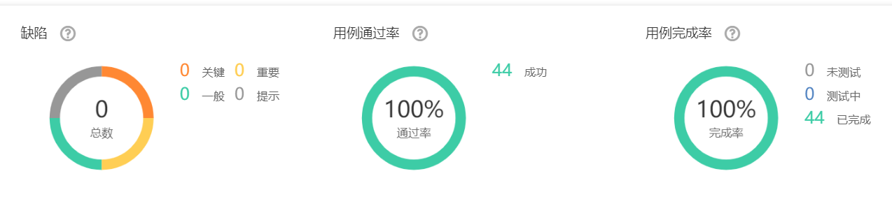

制单机器人产品给企业提供了全球领先的外贸综合服务平台，有系统管理、客户管理、报关单、核注清单等功能模块。

本次完成制单机器人系统的系统管理、客户管理、报关单、核注清单的功能测试。

（描述每个模块的测试结果。）

本次测试测试用例114条，完成1轮测试，共发现缺陷0个，按照缺陷的严重级别，级别为高级的缺陷共计0个，中级缺陷0个，低级缺陷0个。共计遗留缺陷DI值为0.2小于3，（提示问题DI值为0.1,一般问题DI值1，严重问题DI值3，致命问题DI值10）。达到商用质量标准，可以商用发布。

测试双方尽悉以上测试报告内容，同意签字确认。

|  |  |
| --- | --- |
| 主导方： XX（企业…） | 参与方： 重庆超体科技有限公司 |
| 主导方授权代表签字： | 参与方授权代表签字： |
| 日期: 年 月 日 | 日期: 年 月 日 |